Lucrare de laborator Nr. 8 (a – numărul de ordine)
- Calculaţi integralele multiple:
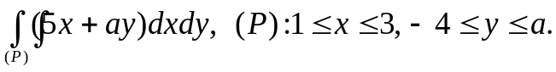 | 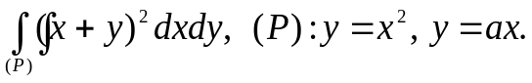
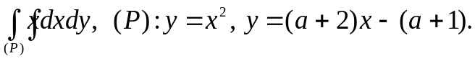 | 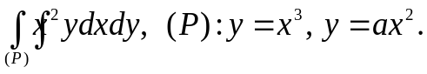
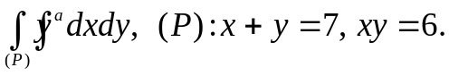 | 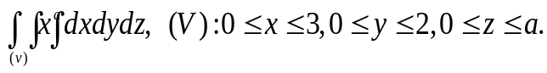
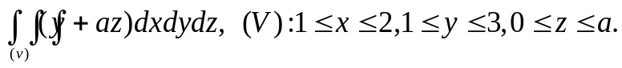 | 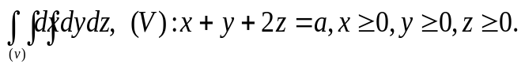

- Determinaţi convergenţa sau divergenţa seriilor:
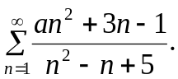 | 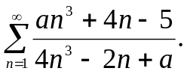 | 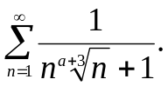 | 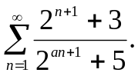
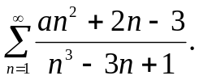 | 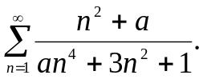 | 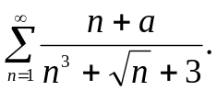 | 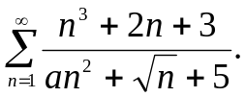
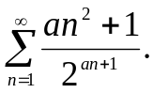 | 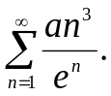 | 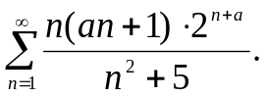 | 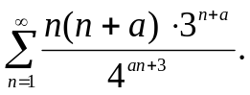
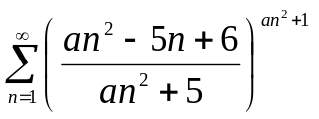 | 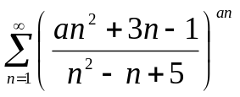 | 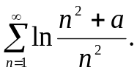 | 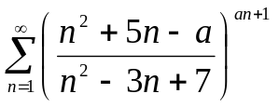
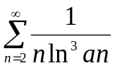 | 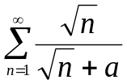 | 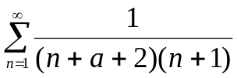 | 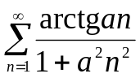
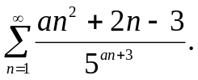 | 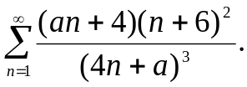 | 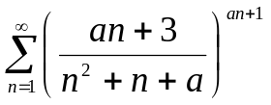 | 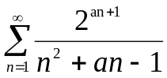
Individual, folosind criteriul necesar | Individual, folosind criteriul de comparare | Individual, folosind criteriul D’Alember | Individual, folosind criteriul Cauchy

- Descompuneţi în serii de puteri următoarele funcţii:
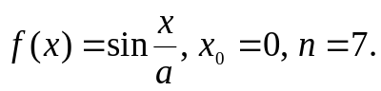 | 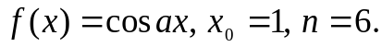 | 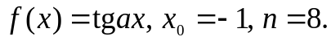
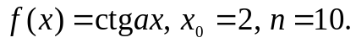 | 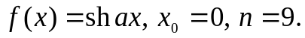 | 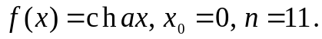
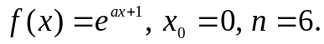 | 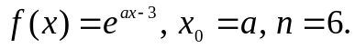 | 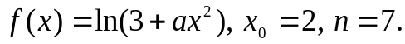
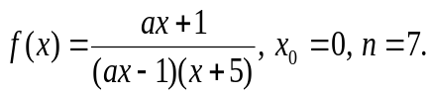 | 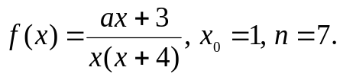 | 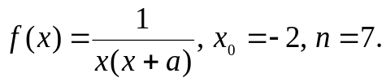
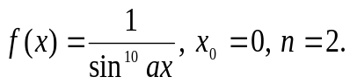 | Individual, o funcţie trigonometrică | Individual, o funcţie  raţională

